Middag: Lettsaltet torsk med blomkålstappe og gulrøtter

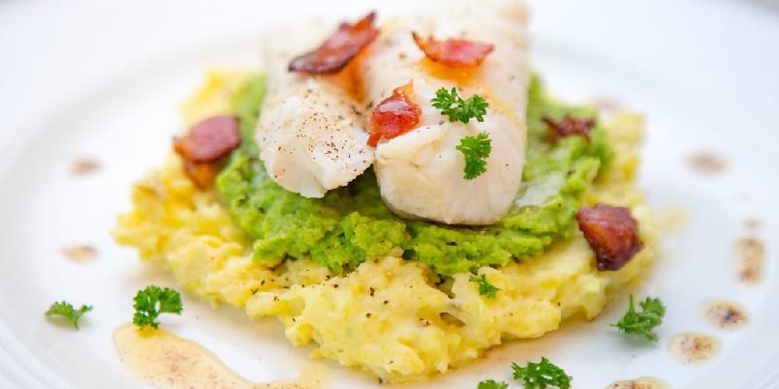

-Lettsaltet torsk (200 gr kvinner, 250 gr menn)
-Go`og mager bacon (kvinner 2 skiver, menn 4 skiver)
-1 lite blomkålhode
-1 ts smør
-2 ss lett matfløte
-Gulrot (kvinner 1 stk, menn 2 stk)

Kok blomkål og gulrot mør. Kok opp vann til fisken, og la fisken trekke i ca 10 min. Skjær bacon i biter og stek på stekepanne.
Mos blomkål med stavmikser, og bland med smør og fløte. Stappen smakes til med litt salt og pepper.
Dryss baconbitene over den kokte fisken, og server med blomkålstappe og gulrøtter.

